附件3
参会回执表
单位名称
参会人员1：
姓名 |  |  | 部 门 |  | 职务/职称
手机 |  |  | E-mail
参会人员2：
姓名 |  |  | 部门 |  | 职务/职称
手机 |  |  | E-mail
（不够可加行）
备注：是否需要会务组预定住宿： 是□ 房间类型 否□
1、《参会回执表》请务必于2019年3月22日前邮件或传真至会务组。
联系人：卢冰清 尹航
电 话：010-67801013 010-67801632
13851719186 13581633209
传 真：010-67801662
E-mail：cbcu@cbcu.org.cn
2、本次会议住宿及往返交通费自理，会议地点沈阳东北大厦，住宿标准为350元/标准间（含双早）。酒店联系电话：024-62508888
3、会议交通路线图
沈阳农商银行（辽宁省沈阳市沈河区北站路140号）：距离沈阳北站南出站口步行约600米，距离沈阳桃仙国际机场驾车约27公里。
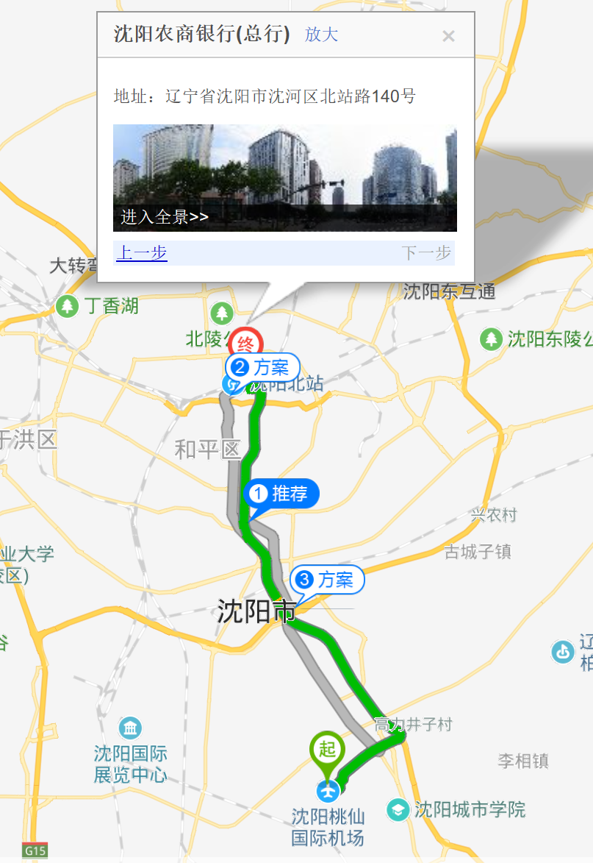
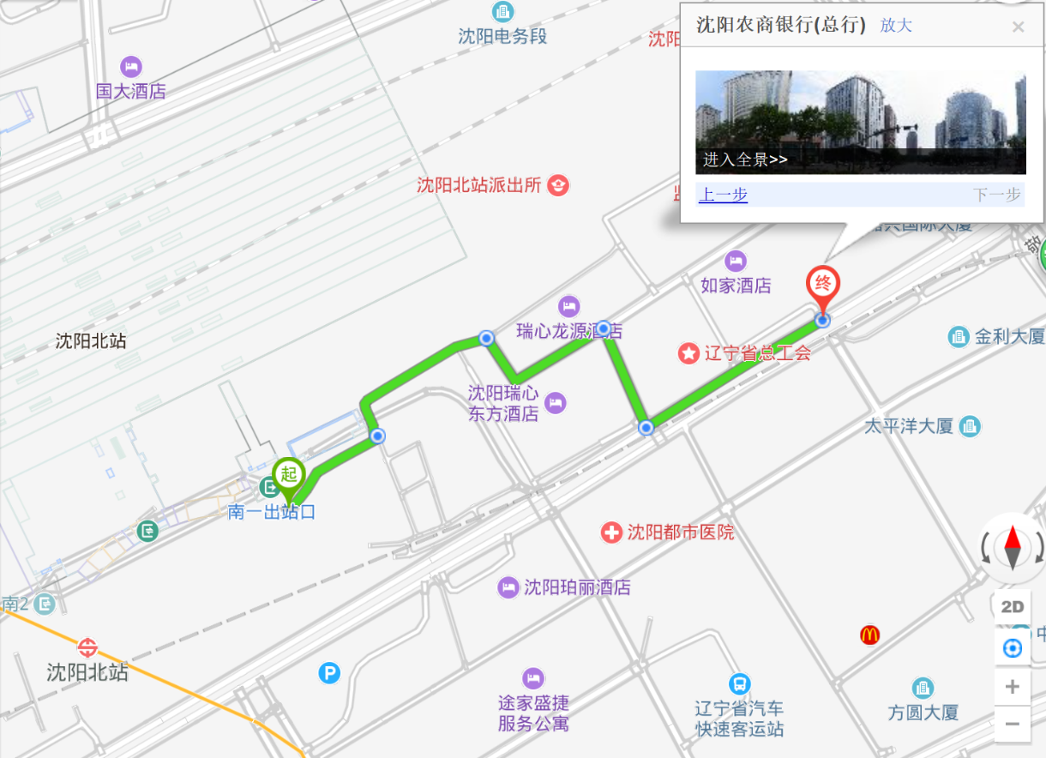

沈阳东北大厦（辽宁省沈阳市沈河区哈尔滨路99号）：距离沈阳北站南出站口步行约1.3公里，距离沈阳桃仙国际机场驾车约27公里。
